**Data:15.08.2025**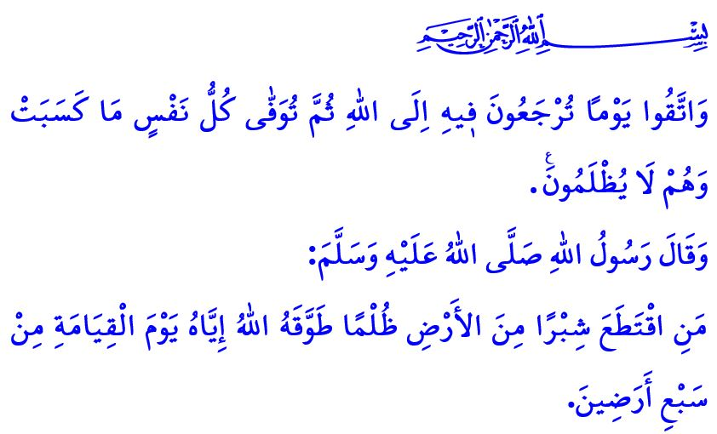

**IL DIRITTO DEL SERVO È UNA CAMICIA DI FUOCO**

**Onorevoli Musulmani!**

Un giorno il Profeta (pbsl) chiese ai suoi compagni: **“Sapete chi è il fallito?”** I compagni risposero: ‘È colui che ha perso tutti i suoi averi, che è andato in bancarotta.’ A quel punto, il Messaggero di Allah (pbsl) disse: **“Una persona, nel Giorno del Giudizio, si presenterà con le sue preghiere compiute, i digiuni osservati e la zakat versata. Tuttavia, se quando era nel mondo, ha insultato qualcuno, ha calunniato un altro, preso indebitamente i beni di un altro, ha versato il sangue di un altro ancora e ha picchiato qualcun altro. In cambio di queste violazioni del diritto del servo, le sue buone azioni vengono prese e date ai legittimi proprietari. Se le sue buone azioni si esauriscono prima che i conti siano saldati, i peccati delle persone che ha danneggiato vengono presi e caricati su di lui, e poi viene gettato all’inferno. Ecco questo è il vero fallito.”[1]**

**Cari Credenti!**

Alla base di tutti i mali che si vivono in famiglia, nella società e nel mondo ci sono le violazioni del diritto del servo. Purtroppo, a volte i diritti del servo vengono violati per abitudine, a volte per negligenza e disattenzione, altre volte intenzionalmente. La protezione della vita, della religione, dei beni, della ragione e della discendenza è tra i principi fondamentali dell’Islam. Questi diritti sono sacri e inviolabili al cospetto di Allah. La loro violazione è una grave colpa, una grande oppressione ed è violare il diritto del servo.

**Cari Musulmani!**

La più grande violazione del diritto del servo è attentare alla vita di una persona. Sfortunatamente, oggi i tiranni sionisti continuano a commettere questo crimine contro l’umanità davanti agli occhi del mondo. L’avvertimento del nostro Signore Onnipotente al riguardo è molto chiaro: **“Chi uccide intenzionalmente un credente, avrà il compenso dell’Inferno, dove rimarrà in perpetuo. Su di lui la collera e la maledizione di Allah e gli sarà preparato atroce castigo.”[2]** Ciò che spetta a noi è non rimanere in silenzio di fronte alle ingiustizie in tutto il mondo, specialmente a Gaza, e aumentare di più il nostro sostegno morale e materiale agli oppressi.

**Cari Credenti!**

****Senza il consenso reciproco, modificare le misure dell’eredità stabilite dal nostro Eccelso Signore è contrario alla giustizia divina. Di conseguenza, il fatto che una persona privi le sue figlie della loro eredità e che le figlie non si accontentino del diritto stabilito da Allah costituisce una violazione dei diritti del servo. Usurpare la proprietà altrui violando i confini territoriali, confiscare i beni delle persone con motivazioni infondate e danneggiare le persone con false dichiarazioni significa indossare una camicia di fuoco. Nell’hadith che ho recitato all’inizio del mio sermone, il Messaggero di Allah (pbsl) dice: **“Nessuno prenda neanche un palmo di terra che non gli spetta! Se lo fa, nel Giorno del Giudizio, Allah gli metterà sette strati di terra attorno al collo.”[3]**

**Cari Musulmani!**

Favorire qualcuno ingiustamente e non comportarsi con equità tra i lavoratori è una violazione del diritto del servo. Il datore di lavoro che non paga al lavoratore il salario per intero e in tempo, che gli impone un carico di lavoro superiore alle sue forze o che lo fa lavorare senza assicurazione, è una violazione del diritto del servo ed è un peccato. Allo stesso modo, il lavoratore che danneggia i beni del datore di lavoro, che non rispetta gli orari di lavoro o che prende un certificato di malattia pur non essendo ammalato per non andare a lavorare, anch’egli commette una violazione del diritto del servo ed è un peccato.

Costruire un edificio senza effettuare studi geologici del terreno, sottrarre materiali durante la costruzione o usare materiali di scarsa qualità è ingannare le persone ed è una violazione del diritto del servo. Inoltre, applicare tariffe diverse agli stranieri che vengono nel nostro Paese o ai fratelli che rientrano dall’estero per visitare la loro patria, approfittando della loro ignoranza per ingannarli, è una violazione del diritto del servo ed è un peccato.

**Cari Credenti!**

Indipendentemente dal settore, acquistare un prodotto dal produttore ad un prezzo basso e venderlo ad prezzo più alto, aggiungere sostanze nocive alla salute dentro al prodotto per allungarne la conservazione sullo scaffale e commercializzare nel mercato beni scaduti è una violazione del diritto del servo ed è un peccato. Aumentare i prezzi facendo lo stoccaggio e il mercato nero, barare su pesi e misure, vendere un prodotto difettoso nascondendone il difetto è una violazione del diritto del servo ed è haram. Infatti il nostro Profeta (pbsl) dicendo:  **مَنْ غَشَّنَا فَلَيْسَ مِنَّا “Colui che ci inganna non è uno di noi.”[4]** attira le nostre attenzioni sull’importanza dell’argomento.Inoltre, occupare strade e marciapiedi comuni a tutti, per guadagno personale e impedire ad altri di camminare è anch’esso una violazione del diritto del servo. Calunniare le persone con notizie false e inaccurate sui social media e sulle piattaforme digitali, e danneggiare il loro onore, è anch’esso una violazione del diritto del servo ed è un peccato. Ciò che si addice a un Musulmano è accontentarsi di ciò che è halal e non ricorrere mai a ciò che è haram. Significa non insultare l’onore e la dignità di nessuno e non desiderare la proprietà altrui.

**Cari Musulmani!**

La consapevolezza del diritto del servo comincia in famiglia. Si radica con una solida educazione e una consapevolezza spirituale. Non dimentichiamo che il diritto del servo è uno dei conti più severi del Giorno del Giudizio. Non ci sarà salvezza nell’aldilà finché si chiederà perdono al proprietario del diritto e senza compensargli le perdite materiali e spirituali che ha subito.

Termino il mio sermone con l’interpretazione del 281. verso della sura Al-Baqara: **“E temete il giorno in cui sarete ricondotti verso Allah. Allora ogni anima avrà quello che si sarà guadagnato. Nessuno subirà un torto.”[5]**

1. Muslim, Birr, 59.
2. An-Nisa, 4/93.
3. Muslim, Müsâkât, 137.
4. Muslim, Îmân, 164.
5. Al-Baqara, 2/281.

   ***Direzione Generale dei Servizi Religiosi***